NOTA DE PRENSA N.º 63-2026
OSIPTEL: más de 520 000 líneas cambiaron de empresa operadora en abril con la portabilidad móvil
- Más del 76 % de las portaciones móviles correspondió al segmento pospago.
- Claro, Bitel y Guinea Mobile alcanzaron resultados netos positivos, es decir ganaron más líneas de las que perdieron.

Un total de 520 465 líneas móviles cambiaron de empresa operadora en abril de 2026, manteniendo las cifras de la portabilidad por encima del medio millón de operaciones por segundo mes consecutivo en lo que va del año, informó el Organismo Supervisor de Inversión Privada en Telecomunicaciones (OSIPTEL).
Estos datos muestran una tendencia a la estabilización de la portaciones respecto a la cifra del mes anterior (536 832), y reafirma que los usuarios están en una búsqueda constante de mejores planes, mayor cobertura y precios más económicos.
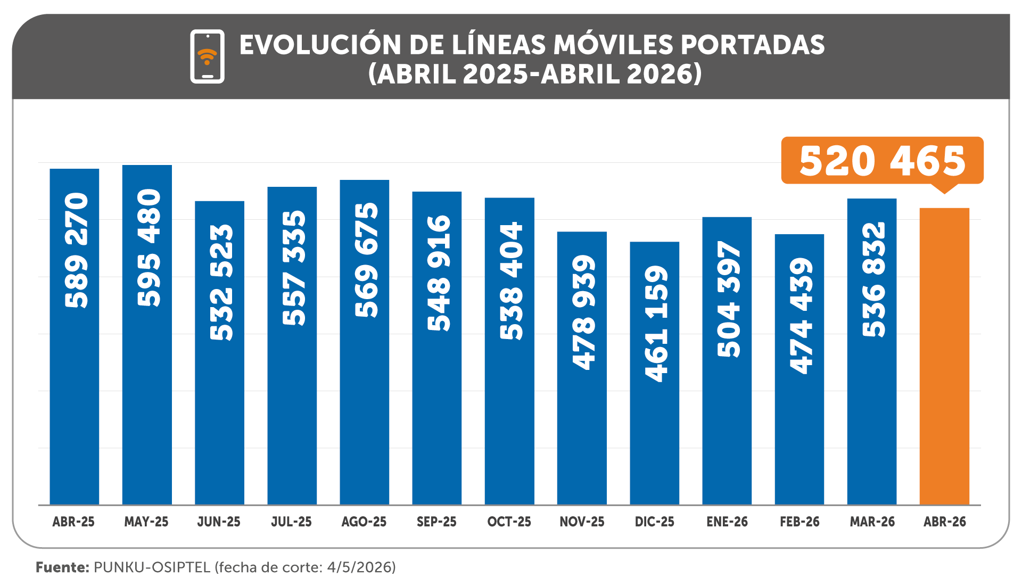
Cabe señalar que, de acuerdo con los datos proporcionados por el Administrador de Base de Datos de Portabilidad (ABDP) al OSIPTEL, del total de portaciones realizadas en abril, más del 76 % correspondió a líneas del segmento pospago (397 628), el más dinámico del mercado móvil.
Desempeño por empresa operadora
De las empresas operadoras que participan en el mercado móvil, Claro, Bitel y Guinea Mobile alcanzaron resultados netos positivos en abril, es decir, ganaron más líneas móviles de las que perdieron. Claro consiguió un saldo neto positivo de 14 689 líneas, mientras que Bitel muestra una tendencia hacia la estabilidad con un saldo positivo de 359 líneas. Por su parte, Guinea Mobile, pese a su escala reducida, registró también un saldo positivo, señal de que aún existen nichos para operadores pequeños o modelos comerciales diferenciados.

Por su parte, Entel también mostró una tendencia estable respecto al mes anterior con una diferencia de menos de 50 líneas (-42 líneas), lo que refleja estabilidad de su base de clientes y una competencia muy ajustada. Movistar, en cambio, sigue registrando pérdidas netas (-15 075 líneas netas), aunque la cantidad de líneas netas perdidas es menor respecto de meses anteriores, lo que sugiere una posible desaceleración de la pérdida de clientes.

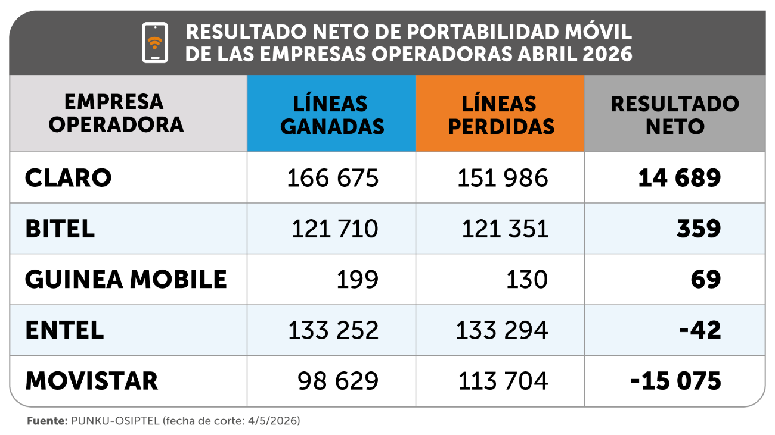

Portabilidad de líneas fijas
En lo que respecta al número de portaciones en telefonía fija, en abril, 648 líneas cambiaron de empresa operadora, lo que significó un retroceso de 73.83 % respecto al mes previo cuando se registraron 2476 portaciones. Por empresas, ON Empresas obtuvo el mayor saldo neto positivo con 110 líneas, mientras que Movistar registró el mayor saldo neto negativo con 324 líneas.

Las cifras muestran la consolidación del pospago como eje central de competencia y la creciente importancia de estrategias de fidelización y experiencia de usuario.

Lima, 11 de mayo de 2026

